GÉNERO:
TIPO DE SANGRE:
ESTADO CIVIL

NÚMERO DE HIJOS:
UNIVERSIDAD TÉCNICA DE MACHALA
DIRECCIÓN DE POSGRADO
FICHA

DE

DIAGNÓSTICO

SOCIOECONÓMICO
1.
INFORMACIÓN PERSONAL DEL/LA MAESTRAN
DO
N° DE CÉDULA O DNI

:
DOCUMENTO:
☐Ecuatoriano
☐Extranjero con Visa Estudiantil
☐Extranjero con Pasaporte
NOMBRES:
APELLIDOS:

☐ Soltero
☐Casado
☐Divorciado
☐Viudo
☐Unión Libre
FECHA DE NACIMIENTO:
LUGAR DE NACIMIENTO
País: Haga clic o pulse aquí para escribir texto.
Provincia: Haga clic o pulse aquí para escribir texto.
Ciudad: Haga clic o pulse aquí para escribir texto.
DIRECCIÓN DOMICILIARIA
Ciudad: Haga clic o pulse aquí para escribir texto.
Parroquia:

Barrio: Haga clic o pulse aquí para escribir texto.
Calles:
EMAIL: Haga clic o pulse aquí para escribir texto.
TELÉFONO FIJO: Haga clic o pulse aquí para escribir texto.
CELULAR: Haga clic o pulse aquí para escribir texto.
N° FICHA
Haga clic o pulse aquí para escribir texto.
Haga clic o pulse aquí para escribir texto.
Haga clic o pulse aquí para escribir texto.
Haga clic o pulse aquí para escribir texto.

Haga clic o pulse aquí para escribir texto.
Haga clic o pulse aquí para escribir texto.
Haga clic o pulse aquí para escribir texto.

Haga clic o pulse aquí para escribir texto.
Elija un elemento.
Usted es:  ☐Huérfano de ambos padres | ☐Huérfano de padre o madre | ☐Ninguna de las Anteriores

2. DATOS ACADÉMICOS
Elija un elemento.
Elija un elemento.
Elija un elemento.

MAESTRIA EN :

COHORTE # :

MODALIDAD :
Haga clic o pulse aquí para escribir texto.
Haga clic o pulse aquí para escribir texto.
Haga clic o pulse aquí para escribir texto.
Haga clic o pulse aquí para escribir texto.
%
Haga clic o pulse aquí para escribir texto.
Haga clic o pulse aquí para escribir texto.
☐SI

☐NO
.SITUACIÓN DE SALUD DEL ESTUDIANTE
3
.DETALLE DEL GRUPO FAMILIAR
4
ESTADO CIVIL DE LOS PADRES:
☐Divorciados
☐Unión Libre
☐Otro:
☐Física
☐ Visual
☐Auditiva
☐Lenguaje
☐Intelectual
☐ Psicológica
¿Padece algún tipo de Discapacidad?
☐SI

☐NO
Especifique cuál:Haga clic o pulse aquí para escribir texto.
¿Padece alguna enfermedad Crónica?
¿
En caso afirmativo, Tiene Carnét?

☐Casados
☐Viudo/a
N° Registro CONADIS
Nombres y Apellidos de la madre:
Nombres y Apellidos del padre:
N° de hermanos:
Porcentaje de Discapacidad:
☐SI

☐NO
Detalle socioeconómico del núcleo familiar:( Excluir al Estudiante)
Nota: No deben Incluirse los hermanos casados que vivan fuera de casa. Si el estudiante está casado, anotar únicamente los datos de las personas que forman su propio grupo familiar, utilizando los casilleros siguientes.
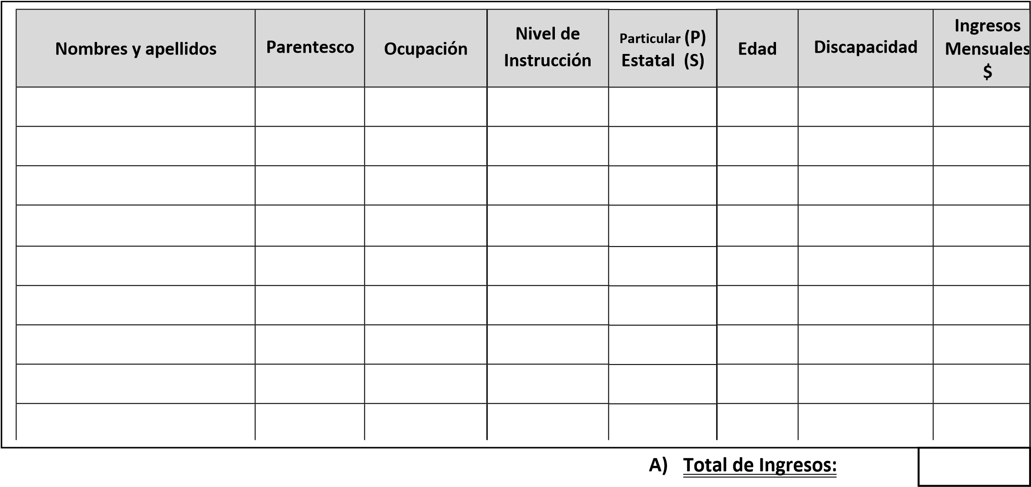
Haga clic o pulse aquí para escribir texto.
Haga clic o pulse aquí para escribir texto.
Haga clic o pulse aquí para escribir texto.
Haga clic o pulse aquí para escribir texto.
Haga clic o pulse aquí para escribir texto.
Haga clic o pulse aquí para escribir texto.
Haga clic o pulse aquí para escribir texto.
Haga clic o pulse aquí para escribir texto.
Haga clic o pulse aquí para escribir texto.
Haga clic o pulse aquí para escribir texto.
Haga clic o pulse aquí para escribir texto.
Haga clic o pulse aquí para escribir texto.
Haga clic o pulse aquí para escribir texto.
Haga clic o pulse aquí para escribir texto.

Situación de Salud de la Familia: (Indicar si existe miembros de la familia con enfermedades catastróficas)
Haga clic o pulse aquí para escribir texto.
¿EN CASO AFIRMATIVO, INDIQUE CUÁL?
☐Bono de Desarrollo Humano
☐F.Manuela Espejo
☐F.José Joaquín Gallegos
☐Beca
☐Crédito Educativo IECE Monto ($ Haga clic o pulse aquí para escribir texto.
)
☐ Otro:Haga clic o pulse aquí para escribir texto.
Haga clic o pulse aquí para escribir texto.
Haga clic o pulse aquí para escribir texto.
Haga clic o pulse aquí para escribir texto.
Haga clic o pulse aquí para escribir texto.
Haga clic o pulse aquí para escribir texto.
Haga clic o pulse aquí para escribir texto.
Haga clic o pulse aquí para escribir texto.
Haga clic o pulse aquí para escribir texto.
Haga clic o pulse aquí para escribir texto.
Haga clic o pulse aquí para escribir texto.
Haga clic o pulse aquí para escribir texto.
Haga clic o pulse aquí para escribir texto.
Haga clic o pulse aquí para escribir texto.
Haga clic o pulse aquí para escribir texto.
Haga clic o pulse aquí para escribir texto.
Haga clic o pulse aquí para escribir texto.
Haga clic o pulse aquí para escribir texto.
Haga clic o pulse aquí para escribir texto.
Haga clic o pulse aquí para escribir texto.
Haga clic o pulse aquí para escribir texto.
C)
Ingreso Mensual:
Detalle de Gastos del grupo Familiar

Durante el Mes (Cálculo Aproximado)
Servicios Básicos
Transporte
Arriendo
Internet
Teléfono
Educación
Medicina
Créditos
Alimentación
Otros Gatos
B)
Total de Gastos:
5.
INFORMACIÓN SOCIOECONÓMICA DEL MAESTRAN
DO

CARGO:

UBICACIÓN DE LA EMPRESA:
Provincia:
Ciudad:
Dirección:
Teléfono:
¿ESTÁ AFILIADO AL IESS?
¿TIENE NEGOCIO PROPIO?
ESPECIFIQU
E
:

¿DISPONE DE ALGÚN BENEFICIO DEL ESTADO?
$
$
TIEMPO DE SERVICIO

NOMBRE DE LA EMPRESA
:

¿TIENE ALGÚN EMPLEO?
:

☐SI
☐
NO
☐SI
☐
☐NO
☐SI

☐NO
☐SI

☐NO

6. DIFERENCIA ENTRE INGRESOS Y GASTOS DEL GRUPO FAMILIAR
(+) Total de Ingresos: A) + C) $
Haga clic o pulse aquí para escribir texto.
(‐) Total de Gastos: B) $
Haga clic o pulse aquí para escribir texto.
Haga clic o pulse aquí para escribir texto.
TOTAL LIQUIDO: $

7. SITUACIÓN DE VIVIENDA
Haga clic o pulse aquí para escribir texto.

Tipo de Vivienda:
Tipo de construcción:
Tenencia:
Calidad de la Vivienda:
¿Cuántos dormitorios tiene?
☐Propia
☐ Hipotecada
☐Arrendada
☐Cedido/Prestado
☐Hormigón
☐Ladrillo
☐Bloque
☐Madera
☐Adobe
☐Caña
☐Mixta
☐Otro
Especifique:Haga clic o pulse aquí para escribir texto.
Ubicación de la Vivienda:
Servicios Básicos:
☐Zona Urbana
☐Zona Rural
☐Agua Potable
☐Luz Eléctrica
☐Alcantarillado
☐ Casa o Villa
☐Departamento/ Mediagua
☐Cuarto
☐Excelente
☐Bueno
Muy bueno

☐Malo
☐Muy bueno
☐Pésimo
☐Internet
8.TENENCIA DE PROPIEDADES Y VEHICULOS (Aparte de la vivienda familiar)
Haga clic o pulse aquí para escribir texto.
Haga clic o pulse aquí para escribir texto.
Haga clic o pulse aquí para escribir texto.
Haga clic o pulse aquí para escribir texto.
Haga clic o pulse aquí para escribir texto.
Haga clic o pulse aquí para escribir texto.
Haga clic o pulse aquí para escribir texto.
Haga clic o pulse aquí para escribir texto.
Haga clic o pulse aquí para escribir texto.
Haga clic o pulse aquí para escribir texto.
Haga clic o pulse aquí para escribir texto.
Haga clic o pulse aquí para escribir texto.
Haga clic o pulse aquí para escribir texto.
Haga clic o pulse aquí para escribir texto.
Haga clic o pulse aquí para escribir texto.
Haga clic o pulse aquí para escribir texto.
Haga clic o pulse aquí para escribir texto.
Propiedades
N°
Uso
Calidad
☐Casa
☐Villa
☐Departamento
☐ Terreno

Vehículos
(
Marca)
Uso
Familiar o como herramienta de trabajo)
(
Avalúo

- CROQUIS DE LA VIVIENDA O LUGAR DONDE HABITA.
Fecha de Aplicación de la Ficha: Haga clic o pulse aquí para escribir texto.  Nombres y Apellidos del/la Trabajadora Social que aplica: Haga clic o pulse aquí para escribir texto. | Celular: Haga clic o pulse aquí para escribir texto.

‐‐‐‐‐‐‐‐‐‐‐‐‐‐‐‐‐‐‐‐‐‐‐‐‐‐‐‐‐‐‐‐‐‐‐‐‐‐‐‐‐‐‐‐‐‐‐‐‐‐‐‐‐‐‐‐
Firma del Maestrante
C.I.__ Haga clic o pulse aquí para escribir texto. ___________________________
DECLARO QUE LA INFORMACION PROPORCIONADA EN ESTE
DOCUMENTO CORRESPONDE A MI REALIDAD SOCIO‐ECONOMICA.

‐‐‐‐‐‐‐‐‐‐‐‐‐‐‐‐‐‐‐‐‐‐‐‐‐‐‐‐‐‐‐‐‐‐‐‐‐‐‐‐‐‐‐‐‐‐‐‐‐‐‐‐‐‐‐‐
Firma y
Sello del Trabajador/a Social
N° Matr. Prof._ Haga clic o pulse aquí para escribir texto. _______________________

